|  |  |  |  |  |  |  |  |  |  |  |  |  |  |  |  |  |  |  |
| --- | --- | --- | --- | --- | --- | --- | --- | --- | --- | --- | --- | --- | --- | --- | --- | --- | --- | --- |
| **М** | **>** | **А** | **>** | **Т** | **<** | **Е** | **<** | **М** | **>** | **А** | **>** | **Т** | **>** | **И** | **<** | **К** | **<** | **А** |
|  |  |  |  |  |  |  |  |  |  |  |  |  |  |  |  |  |  |  |
|  |  |  |  |  |  |  |  |  |  |  |  |  |  |  |  |  |  |  |
|  |  |  |  |  |  |  |  |  |  |  |  |  |  |  |  |  |  |  |
|  |  |  |  |  |  |  |  |  |  |  |  |  |  |  |  |  |  |  |

*Всего было 3 одноцветных пары носков. Так как Барабашка взял разноцветные носки – он испортил 2 разные пары носков, значит нетронутой осталась только ОДНА одноцветная пара.*

***Ответ:*** *ВТОРНИК*

*День сразу после субботы – воскресенье. Следовательно, позавчера было воскресенье. Значит, вчера – понедельник, а сегодня – ВТОРНИК.*

Заметим, что пара репа+тыква тяжелее пары дыня+тыква на 3 килограмма. Но поскольку и там, и там есть одна и та же тыква, то разница в весе происходит из-за разности весов репы и дыни. Значит тяжелее репа на 3 кг. (Для более понятной интерпретации ребенку можно представить, что мы кладем обе пары на чашки весов (как будто у нас есть две одинаковые тыквы), а потом убираем одинаковые тыквы, чтобы остались для сравнения дыняи репа).

***Ответ:*** *одна*



Знайка сказал: «Позавчера был тот же день недели, что и день сразу после субботы». В какой день недели сказал эту фразу Знайка, если он всегда говорит правду?

Копатыч вырастил репу, тыкву и дыню. Известно, что репа и тыква вместе весят 20кг, а тыква и дыня вместе – 17кг. Что тяжелее: репа или дыня и на сколько?

Замените в выражении **М > A > T < E < M > A > T > И < K < A** буквы цифрами так, чтобы получились верные неравенства (одинаковые буквы = одинаковые цифры, разные буквы = разные цифры).

**17кг**

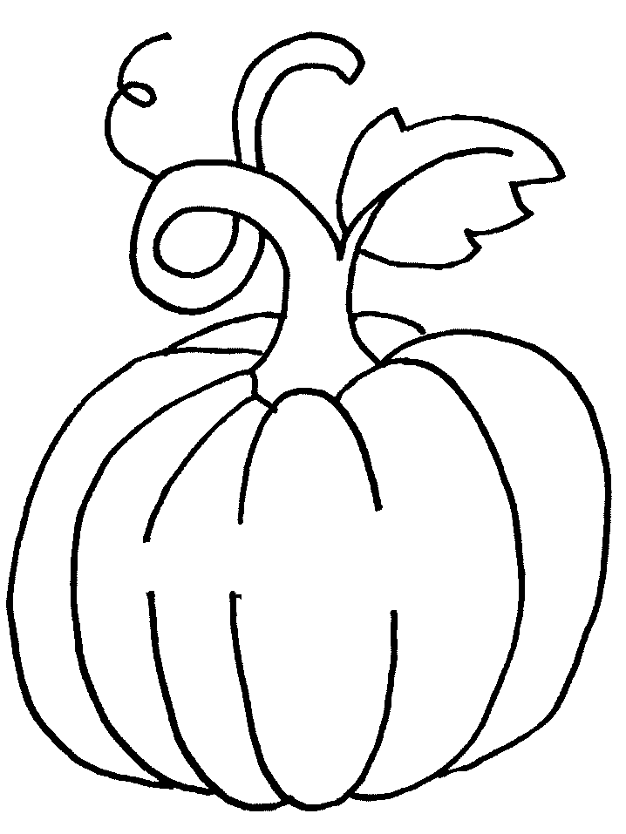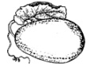

**20кг**



Бабушка связала Красной Шапочке три пары носков: одна красная, одна синяя и одна зеленая. Барабашка стащил у неё два носка разного цвета. Сколько одноцветных пар носков осталось у Красной Шапочки?

***Ответ:*** *репа**на* ***3****кг*

***Ответ:***



***Ответ:*** *синий секретик зарыл**Ёжик*

*Крош сказал неправду, следовательно, это не он зарыл секретик. Ёжик сказал неправду, следовательно, Бараш не зарывал синего секретика. Значит, зарыл синий секретик Ёжик.*

Так как конфеты расположены в виде квадрата, то количество конфет в первом ряду – это и будет сторона квадрата. То есть сторона квадрата равна 6. Но заметим, что, съев весь первый ряд, Костя съел и первую конфету левого ряда. То есть Роме осталось съесть на одну конфету меньше, чем целую сторону квадрата. Значит, Рома съел (6-1)= 5 конфет.

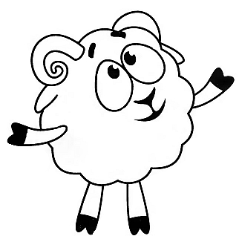

Древние римляне записывали привычные для нас цифры по-другому:

**2**🢧

**1**🢧

**3**🢧

**4**🢧

**5**🢧

**6**🢧

**7**🢧

Древний римский школьник неправильно решил пример:

Переложите одну палочку, чтобы получилось верное равенство.

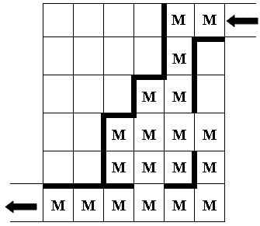

У Кроша на огороде растёт морковка. Между некоторыми грядками забор. Помогите Крошу собрать морковку, побывав на каждой грядке не более одного раза.

Крош, Ёжик и Бараш зарыли секретики.

Крош сказал: «Я зарыл синий секретик!».

Ёжик сказал: «Нет, это Бараш зарыл синий секретик!».

А Бараш промолчал.

Кто зарыл синий секретик, если синий секретик только один и все сказали неправду?

***Ответ: 5*** *конфет****.***

В коробке шоколадные конфеты расположены в виде квадрата в один слой. Карлсон съел весь нижний ряд – всего 6 конфет. А Малыш после этого съел весь левый ряд. Сколько конфет съел Малыш?